
MINISTRY FOR EDUCATION AND SCIENCE OF RUSSIA
________________________________

SAINT PETERSBURG ELECTROTECHNICAL UNIVERSITY

«LETI»
________________________________

APPROVED

__________________________
Date, signature

IMPLEMENTATION OF A DOCUMENT MANAGEMENT SYSTEM /ВНЕДРЕНИЕ СИСТЕМЫ УПРАВЛЕНИЯ ДОКУМЕНТАЦИЕЙ

Project title / Название проекта

PROJECT MANAGEMENT PLAN / РАСШИРЕННОЕ ТЕХНИЧЕСКОЕ ЗАДАНИЕ
наименование документа

PMP_C23_00.10

PROJECT MANAGEMENT PLAN / РАСШИРЕННОЕ ТЕХНИЧЕСКОЕ ЗАДАНИЕ
вид носителя данных

9 pages / страниц
объём документа

Gameni Cyriaque Orley
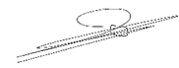
Al-Khaykanee Mujtaba Nazar Kadhim

St. Petersburg / Санкт-Петербург
2021
HISTORY / История версий

Version #/ Версия № | Author / Кто разработал | Data / Дата | Short description / Причина
00.10 | Gameni / Гамени | 05.03.21 | The first version / Первый вариант детализации содержания проекта
00.20 | Mujtaba / Муджтаба | 18.03.21 | Detail requirements, gant diagram / Детализация требований, обновлена диаграмма Ганта
00.30 | Gameni / Гамени | 22.04.21 | Architecture, prepared for review / Архитектура и дизайн системы, представление на ревью
01.00 | Mujtaba /Муджтаба | 29.05.21 | Final version, gant diagram and risks updated / Финальная версия. Обновление диаграммы Ганта, добавление оценки рисков

Project team / Список исполнителей

№ | Name / ФИО | Group / Группа | Project role / Обязанности | Contact Information / Контактные данные (email/телефон)
1 | GAMENI CYRIAQUE ORLEY | 6300 | PM, test lead, dev, CM | cyriaqueorley@gmail.com,  mob.+7950 033 99 59
2 | MUJTABA | 6300 | Programmer ,Tester ,CM | Mujtabatoby2b@gmail.com  mob.+7996 788 04 07

Teacher / Преподаватель
Filippov Evgeny Vasilyevich / Филиппов Евгений Васильевич e.philippov.leti@mail.ru
Aleksandr Eroshkin/ Бурукин Станислав
"Aleksandr Eroshkin" eroshkin.a.spb@gmail.com

AGENDA / содержание
1. BASIS FOR DEVELOPMENT / Основание для разработки 4
2. Назначение разработки 4
3. Detail requirements / детальные требования 4
4. Высокоуровневый дизайн 4
5. work breakdown structure and efforts estimation/ Иерархическая структура работ и оценка трудоемкости 6
6. Key milstones / Стадии и этапы разработки 6
7. Chosen technology and development framework / Описание средств разработки 6
8. configuration and change management / План управления конфигурацией и изменениями 6
9. project specific process, quality plan, metrics / Процесс проекта, План по качеству, метрики 7
10. project risks / проектные риски 7
11. project schedule (gant diagram) / предполагаемый график работ (диаграмма ганта) 7
12. Test plan / план по тестированию Erreur ! Signet non défini.
appendix 1. test cases / Приложение 1. тестовые наборы Erreur ! Signet non défini.
appendix 2. test results / Приложение 2. Результаты тестирования ХХ.ХХ.2018 Erreur ! Signet non défini.
appendix 3. defects / Приложение 3. выявленные дефекты 8

BASIS FOR DEVELOPMENT / Основание для разработки
Development is carried out on the basis of the requirements for the course work in the discipline "Software Engineering" / Разработка ведется на основании требований к выполнению курсовой работы по дисциплине «Технологии разработки программного обеспечения».
Full name of the project / Полное наименование проекта IMPLEMENTATION OF A DOCUMENT MANAGEMENT SYSTEM /ВНЕДРЕНИЕ СИСТЕМЫ УПРАВЛЕНИЯ ДОКУМЕНТАЦИЕЙ

Short name of the program (nick-name, 4-5 characters) / Краткое наименование проекта (4-5 символов) HOS_APP

DEVELOPMENT GOALS / Назначение разработки
The software product is intended to / Программный продукт предназначен
Manage the data of the hospital and facilitate the management of patients in the hospital / управлять данными компании и облегчить размещение пациентов в больнице

Detail requirements / детальные требования
- Facilitate work and allow a structure to increase its turnover or profits / облегчить работу и позволить структуре увеличить оборот или прибыль
- A user want to have easy access to the data/ пользователь хочет иметь легкий доступ к данным
- the system must have access to all the documents of a structure to facilitate access/ система должна иметь доступ ко всем структурным документам для легкого доступа

high level design / Высокоуровневый дизайн
Product architecture or high level desin should be provided here with some visualization diagrams (Modul diagram / UML diagram / sentence diagram/ etc.)

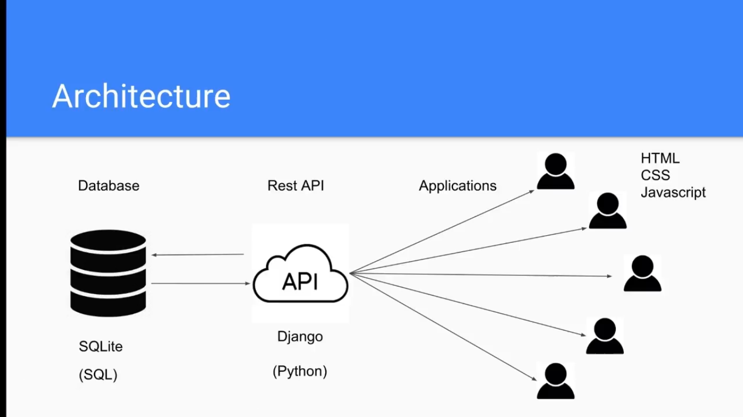
flask
PostgreSQL

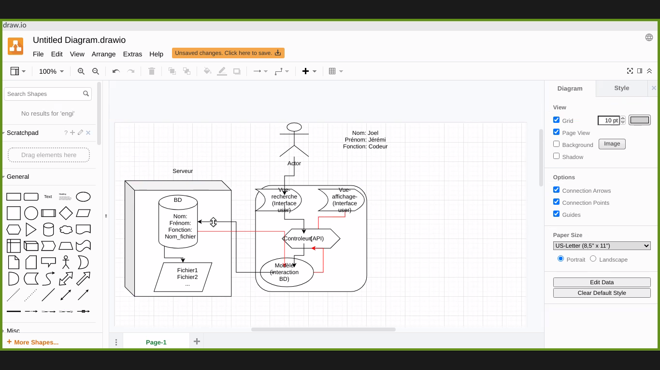

work breakdown structure and efforts estimation/ Иерархическая структура работ и оценка трудоемкости
List of project tasks and efforts needed to complete each task and total project should be provided here

- Architecture of the project
- Configuration of the database
- System functionalities
- Use Case Diagram
- Sequence Diagram
- Configuration of flask
- Creation of interface

Key milstones / Стадии и этапы разработки
Tableb 1. Key milstones / Таблица 1. Ключевые даты
## / № | Start date / Начало | End date / Конец | Description / Описание
1 | 04.03.21 | 22.03.21 | Configuration of the database
2 | 23.03.21 | 05.04.21 | System functionalities
3 | 06.04.21 | 12.04.21 | Use Case Diagram
4 | 14.04.21 | 28.04.21 | Sequence Diagram
5 | 30.05.21 | 10.05.21 | Configuration of flask
3 | 11.04.21 | 20.05.21 | Configuration of interface
5 | 22.05.21 | 03.06.21 | Course project completed, presentation and final report prepared for defense

Chosen technology and development framework / Описание средств разработки
We will use several technologies for the realization of our project:
SQL( postgres), Python, HTML5, CSS, JavaScript.

configuration and change management / План управления конфигурацией и изменениями
Like Version control system we used github, we used branch policy for manage development, we used baseline and release policy for implementations of reinforcement learning algorithms, we used change management for procedures, tools and techniques applied in IT environments to carefully manage changes in an operational environment.

project specific process, quality plan, metrics / Процесс проекта, План по качеству, метрики
- As a Development model we used development AGILE
- We have 2 iterations
- key roles we have cashier, doctor, person, patient, nurse
- Reporting rules our system document management project is directed to the hospital to facilitate the management of patient documents in the hospital database. and have easy access to patient documents in the event of a relapse

project risks / проектные риски
Project risks with their probability and impact, mitigation plans
We have time, money, security, we have absence of doctor

project schedule (gant diagram) / предполагаемый график работ (диаграмма ганта)
Project tasks assignment to project team members, project schedule
## / № | Start date / Начало | End date / Конец | Description / Описание
1 | 04.03.21 | 20.03.21 | Configuration of the database (Gameni cyriaque)
2 | 22.03.21 | 12.04.21 | Configuration of the flask(  )
  Mujtaba Al-Khaykanee
3 | 13.04.21 | 28.04.21 | Configuration of flask(Gameni)
4 | 28.04.21 | 18.05.21 | Configuration of interface( Gameni and Mujtaba)
5 | 20.05.21 | 02.06.21 | Course project completed, presentation and final report prepared for defense

This is test report on 05.05.2021

appendix 3. defects / Приложение 3. выявленные дефекты
List of defects found
Week no. | Description | Status*
1 | 2 bugs | 2 closed
2 | 3 bugs | 3 closed
3 | 2 bugs | 2 closed
4 | 1 bug | 1 closed
5 | 3 bugs | 3 closed
* ( open ,closed)

Defect statistic on categories
Defect categories / Количество дефектов по категориям | Number (Количество)  Total / Open
Critical / Критические | 2 / 2
Major / Важные | 3 / 3
Regular / Нормальные | 3 / 3
Minor / Легкие | 2 / 2
Enhancements / Улучшения | 1 / 1

Appendix 3:
Defects statistics on state :
Defects State | Number of bugs
Fixed | 11
Closed | 11

Advantages
- All the data is centralized on only one server, which can be physical or virtual, this simplifies security procedures, administration, data and software updates.
- Technologies supporting client-server architecture are more mature than others.
- The complexity of treatments and the computing power is done by the server or servers, users using simply a light client on a computer or terminal can be simplified to a maximum level
- The servers being centralized, this architecture is particularly adapted and fast enough to find and compare a great quantity of information.

Disadvantages
- If too much clients wants to communicate with the server at the same time, the server may not be able to support that charge.
- If the server is no longer available, no other client will work.

The costs of establishment

